Verkeersbesluit Fonteinkruid thv nummer 1 - reserveren van twee extra parkeerplaatsen voor het opladen van elektrische auto’s
194575-2022

Burgemeester en wethouders van Zwolle
Overwegende:
dat het gebruik van elektrische voertuigen sterk toeneemt wat een positieve bijdrage levert aan een schone en duurzame woon- en leefomgeving;
dat elektrische rijders niet de vrijheid hebben om op een willekeurige locatie op te laden, maar dat zij zijn aangewezen op een parkeerplaats met een laadvoorziening;
dat het daarom wenselijk is, zo niet noodzakelijk, dat er op openbare locaties voldoende mogelijkheden aanwezig zijn om elektrische voertuigen op te laden c.q. dat er voldoende oplaadpunten beschikbaar zijn; dat de gemeente een samenwerkingsovereenkomst is aangegaan met de Provincie Overijssel omtrent het realiseren en exploiteren van laadpalen in de openbare ruimte; dat door regionale samenwerking en openbare aanbesteding voldoende schaal voor marktpartijen ontstaat om te investeren in laadinfrastructuur met lage kosten voor overheden en gebruikers;
dat om de uitrol van elektrische laadinfrastructuur te versnellen het college heeft besloten deel te nemen aan de Overijsselse aanpak slim openbaar laden;
dat als onderdeel hiervan een plankaart is opgesteld met daarop de globale locaties van de laadpalen aan de hand van een toekomstprognose per wijk (tot en met 2025) en een analyse van de ruimtelijke geschiktheid, zoals bereikbaarheid van de parkeerplaatsen (bij voorkeur in een cluster van parkeervakken of een parkeerterrein), de parkeerdruk en de aansluitmogelijkheden op het laagspanningsnet (in samenwerking met de netbeheerder);
dat voor de beoordeling van aanvragen om openbare laadpalen te plaatsen de beleidsregel “Regeling toestemming laadpalen elektrisch vervoer op openbaar terrein Zwolle 2017” is vastgesteld en in werking is getreden op 16 november 2017;
dat in de regeling de randvoorwaarden zijn opgenomen om te komen tot een dekkend en fijnmazig netwerk van openbare laadpalen, zoals:
- acceptabele maximale afstanden voor gebruikers (binnen een straal van 250 meter van het perceel of de woning van de gebruiker is geen openbaar laadpunt aanwezig);
- de gebruiker heeft geen parkeergelegenheid op eigen terrein;
dat met deze randvoorwaarden rekening is gehouden bij het opstellen van de plankaart;
dat uit de toekomstprognose per wijk (tot en met 2025) blijkt dat er niet voldoende openbare laadpalen zijn gerealiseerd;
dat de gemeente een aantal locaties heeft vastgesteld waar pro-actief een openbare laadpaal wordt geplaatst, zodat deze toekomstprognose kan worden gehaald;
dat één van deze locaties is bepaald aan de Fonteinkruid thv nummer 1;
dat deze locatie is getoetst aan de plankaart en dat er verder niet is gebleken dat er sprake is van onvoldoende parkeergelegenheid in de omgeving, onveilige situaties of onbillijkheden van overwegende aard;
dat op grond van de regeling er (privaatrechtelijke) toestemming zal worden verleend voor het plaatsen van de laadpaal;
dat voor het optimale gebruik van de laadpaal de reservering van twee parkeerplaatsen voor alleen het opladen van elektrische voertuigen op dit moment van belang is;
dat de genoemde weg, wegen c.q. weggedeelten in beheer en onderhoud zijn bij de gemeente Zwolle;
dat de reservering van de parkeerplaatsen strekt tot de volgende in artikel 2 van de Wegenverkeerswet 1994 genoemde belangen:
- het in stand houden van de weg en het waarborgen van de bruikbaarheid daarvan;
- het voorkomen of beperken van door het verkeer veroorzaakte overlast, hinder of schade alsmede de gevolgen voor het milieu;
- het bevorderen van een doelmatig of zuinig energieverbruik;
dat de noodzaak om elektrische voertuigen te kunnen opladen op deze openbare parkeerplaatsen zwaarder weegt dan het gebruik van die parkeerplaatsen door andere voertuigen;
dat overeenkomstig artikel 24 van het BABW overleg heeft plaatsgevonden met de gemandateerde verkeersadviseur van de politie in de eenheid Oost-Nederland en dat de politie positief heeft geadviseerd;
gelet op:
- de bepalingen van de Wegenverkeerswet 1994 (WVW);
- de bepalingen van het Reglement Verkeersregels en Verkeerstekens 1990 (RVV 1990);
- de bepalingen van het Besluit Administratieve Bepalingen inzake het Wegverkeer (BABW);

besluiten:
1. door plaatsing van verkeersbord E4 (parkeergelegenheid), volgens bijlage 1 van het RVV 1990, voorzien van onderborden met de tekst ‘opladen elektrische voertuigen’ en OB504 (pijlen waarmee de parkeerplaatsen wordt aangegeven), twee parkeerplaatsen te reserveren voor het opladen van elektrische auto’s aan de Fonteinkruid thv nummer 1;
2. genoemd verkeersbord aan te brengen zoals op de hieronder ingevoegde situatieschets is aangegeven.
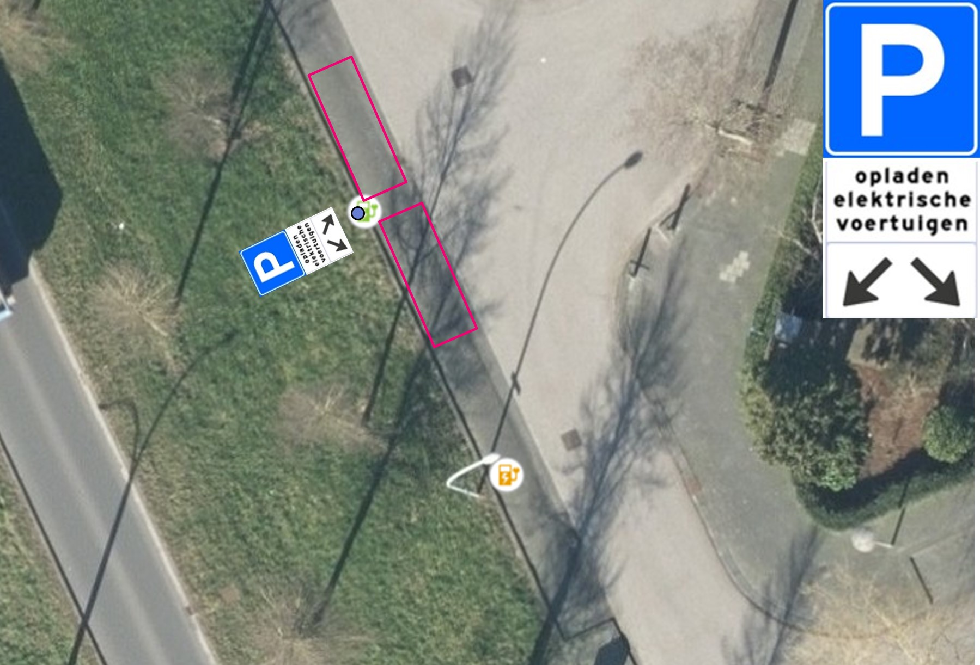

Zwolle, 5 september 2022
Burgemeester en wethouders van Zwolle,
Namens deze,
A.J. Troost-Compagner
medewerker leefomgeving en mobiliteit

Mededelingen
Publicatie
Bekendmaking van het verkeersbesluit geschiedt digitaal door publicatie in het Gemeenteblad van 8 september 2022 (www.officielebekendmakingen.nl). Het besluit ligt zes weken ter inzage bij de afdeling Leefomgeving en Mobiliteit, Lübeckplein 2 in Zwolle. Om de stukken in te zien, kunt u een afspraak maken via telefoonnummer 14038.
Bezwaar
Tegen dit besluit kunnen belanghebbenden binnen zes weken na publicatiedatum bezwaar maken bij het college van burgemeester en wethouders van de Gemeente Zwolle, Postbus 10007, 8000 GA Zwolle. Hiervoor dient een bezwaarschrift te worden ingediend dat naam en adres, dag- en handtekening, kenmerk of omschrijving van het besluit en de gronden van het bezwaar moet bevatten.
Een bezwaarschrift kan door inwoners van de gemeente Zwolle ook digitaal worden ingediend. Ga naar www.zwolle.nl/bezwaarindienen. Hier treft u alle informatie aan. Voor het digitaal indienen van een bezwaarschrift heeft u een DigiD inlogcode nodig.
Mits tijdig bezwaar is gemaakt, kan aan de voorzieningenrechter van de rechtbank Overijssel, Postbus 10067, 8000 GB Zwolle, worden verzocht om met betrekking tot het besluit een voorlopige voorziening te treffen.
Inlichtingen
Voor inlichtingen over dit besluit en de procedure kunt u zich wenden tot mevrouw A.J. Troost-Compagner van de gemeente Zwolle, mail: oplaadpalen@zwolle.nl.

